Excel操作（10分）

在给定的“Excel试卷.xls”工作薄的sheet1中，存放了一个学院四个专业2014级学生学号，姓名，高数考试成绩三列数据，学号共8位，编码规则如下：
1-3位为专业代码
4-5位为入学年份
6位为班级号
7-8位为学生在班中的序号
例如：09114203表示091专业14级2班第3位同学
专业代码表放在sheet2中，具体要求如下：
- 根据学号中的专业编号，用vlookup函数匹配专业名称（2分）
- 利用字符串操作函数求每一位同学的班级号（2分）
- 利用求出的专业名称及班级号通过字符连接运算生成学生的专业班级，如“计算机科学与技术14级1班”（2分），以上步骤完成结果如下图所示：
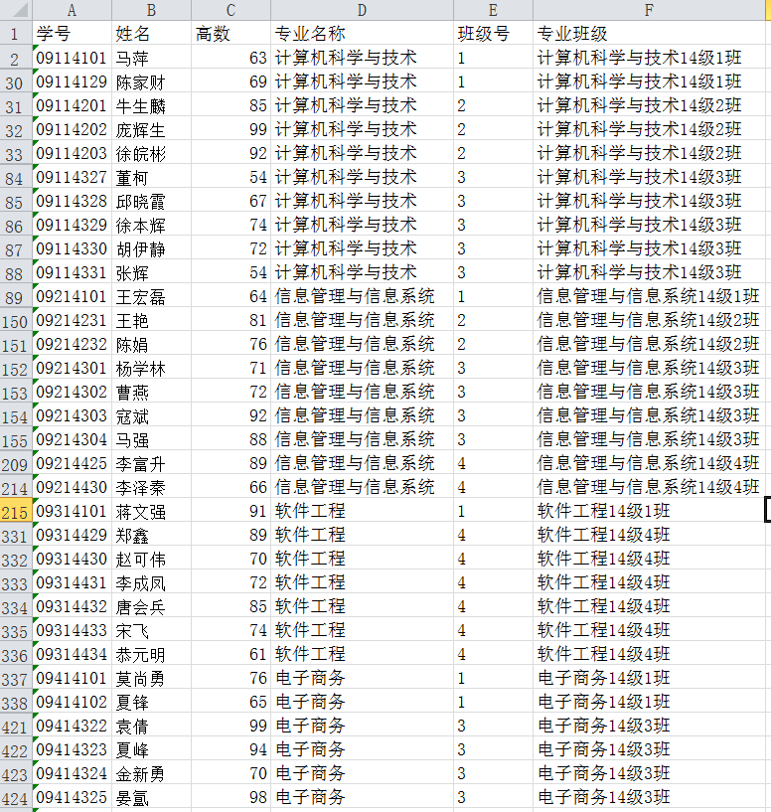
- 用数据透视表求各专业班级平均成绩，并保留两位小数（4分），结果如下图所示
